**Artículo 10, numeral 28, Ley de Acceso a la Información Pública**

**Informe Mensual de Pertenencia Sociolingüística**

**Centro de Administración de Justicia del municipio de Ixchiguàn, departamento de San Marcos.**

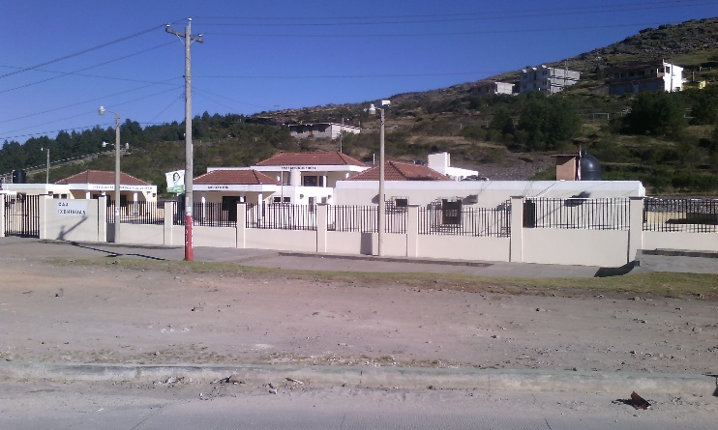

1. **Descripción de la recopilación de los datos**

El proceso de recopilación de datos, posee un enfoque institucional para la obtención de datos de los usuarios de los servicios del Bufete Popular ubicado en el Centro de Administración de Justicia.

|  |  |  |  |  |  |  |  |  |  |  |  |
| --- | --- | --- | --- | --- | --- | --- | --- | --- | --- | --- | --- |
| **No.** | **SEXO** | | **RANGO DE EDAD** | | | **PERTENENCIA SOCIOLINGÜÍSTICA** |  | | | | |
| Imágenes de Silueta Hombre Y Mujer Bano | Vectores, fotos de stock y PSD  gratuitos**FEMENINO** | Imágenes de Silueta Hombre Y Mujer Bano | Vectores, fotos de stock y PSD  gratuitos**MASCULINO** | **12-29 AÑOS** | **30-59 AÑOS** | **60 + AÑOS** | **LADINO O MESTIZO** | **MAYA** | **XINKA** | **GARÍFUNA** | **OTRO** |
| 55 | x |  | X |  |  | 12 |  | X |  |  |  |
| 132 | x |  |  | X |  | 25 | X |  |  |  |  |
| 7 | x |  |  |  | X | 25 |  | X |  |  |  |
| 9 |  | X |  | X |  | 25 | X |  |  |  |  |
| 4 |  | X | X |  |  | 12 |  | X |  |  |  |
| 3 |  | X |  |  | X | 12 |  | X |  |  |  |
|  |  |  |  |  |  |  |  |  |  |  |  |

|  |  |  |  |  |  |  |
| --- | --- | --- | --- | --- | --- | --- |
| **COMUNIDAD LINGÜÍSTICA** | | | | | | |
| 1) Achi | 5) Ch’orti’ | 9) Jakalteco/Popti’ | 13) Mopán | 17) Q’eqchi’ | 21) Tz’utujil | 25) Español |
| 2) Akateko | 6) Chuj | 10) Kaqchikel | 14) Poqomam | 18) Sakapulteco | 22) Uspanteko | 26) Multilingüe |
| 3) Awakateco | 7) Itza’ | 11) K’iche’ | 15) Poqomchi’ | 19) Sipakapense | 23) Garífuna |  |
| 4) Chalchiteco | 8) Ixil | 12) Mam | 16) Q’anjob’al | 20) Tektiteco | 24) Xinka |  |
|  |  |  |  |  |  |  |
| **OBSERVACIÓN: La recopilación de datos del presente formulario, es únicamente con fines estadísticos en cumplimiento de lo establecido en los Artículos: 10, 14, 16, 17, 18, 19 y 25 del Decreto No.19-2003 del Congreso de la República de Guatemala, Ley de Idiomas Nacionales; 6 del Acuerdo Gubernativo No. 320-2011, Reglamento de la Ley de Idiomas Nacionales; y, 10 Numeral 28 del Decreto No. 57-2008 del Congreso de la República de Guatemala, Ley de Acceso a la Información Pública.** | | | | | | |

1. **Análisis de los datos recabados y descripción de adecuación de servicios**

De la revisión y análisis de los datos recabados, durante el mes de marzo del año 2021, se atendió un total de:

* Doscientos diez (210) Usuarios atendidos. En los siguientes idiomas:
* Ciento cuarenta y ocho (148) usuarios en el idioma Español.
* Sesenta y dos (62) usuarios en el idioma Mam.

1. **Descripción de las calidades de los servidores**

En el Centro de Administración de Justicia del municipio de Ixchiguán, específicamente en el Bufete Popular, se atiende a los usuarios que no hablan español, en el idioma Mam, actualmente el Señor: Bonifacio Ramos Ramírez, originario del municipio de Ixchiguán, realiza la función de traductor, al momento que la Asistente Administrativo realiza la recopilación de datos del usuario y le da ingreso a la solicitud, de modo que se pueda atender a las personas con pertenencia lingüística.

Los usuarios que únicamente hablan español, son atendidos por la Asistente Administrativo, del Bufete Popular del CAJ.

1. **Identificación institucional**

A continuación, se presenta la forma de brindar apoyo a usuarios en los edificios de Coordinación Local y Bufete Popular.

En el Edificio del Bufete Popular del Centro de Administración de Justicia del municipio de Ixchiguán, departamento de San Marcos, no tenemos aún identificada un área que especifique en el idioma materno de la región , en virtud que la mayoría de los usuarios que visitan el bufete Popular no saben leer.

A continuación se presentan algunas de las actividades que se realizan en la institución.

* Actividades Públicas con mujeres en las que se les ha socializado a través de trifoliares, los servicios que presta el Bufete Popular. Donde se les explica cada uno de los servicios que realiza el mismo.
* Se promueven los servicios que brinda el Bufete Popular a través de mujeres que dominan el idioma de la región, las mismas explican en el idioma mam, que servicios se prestan en el Bufete, también en las reuniones mensuales de COMUDE, Reuniones Mesa de Educación, en plenarias y talleres que realiza la Unidad Coordinadora del CAJ.
* El Bufete Popular del centro de Administración de Justicia del municipio de Ixchiguán, brinda cobertura a cinco (5) municipios del altiplano marquense y un municipio que pertenece al departamento de Huehuetenango, toda vez que este limita con el municipio de Tacana y a los usuarios que lo ameriten se les hablan en el idioma Mam.